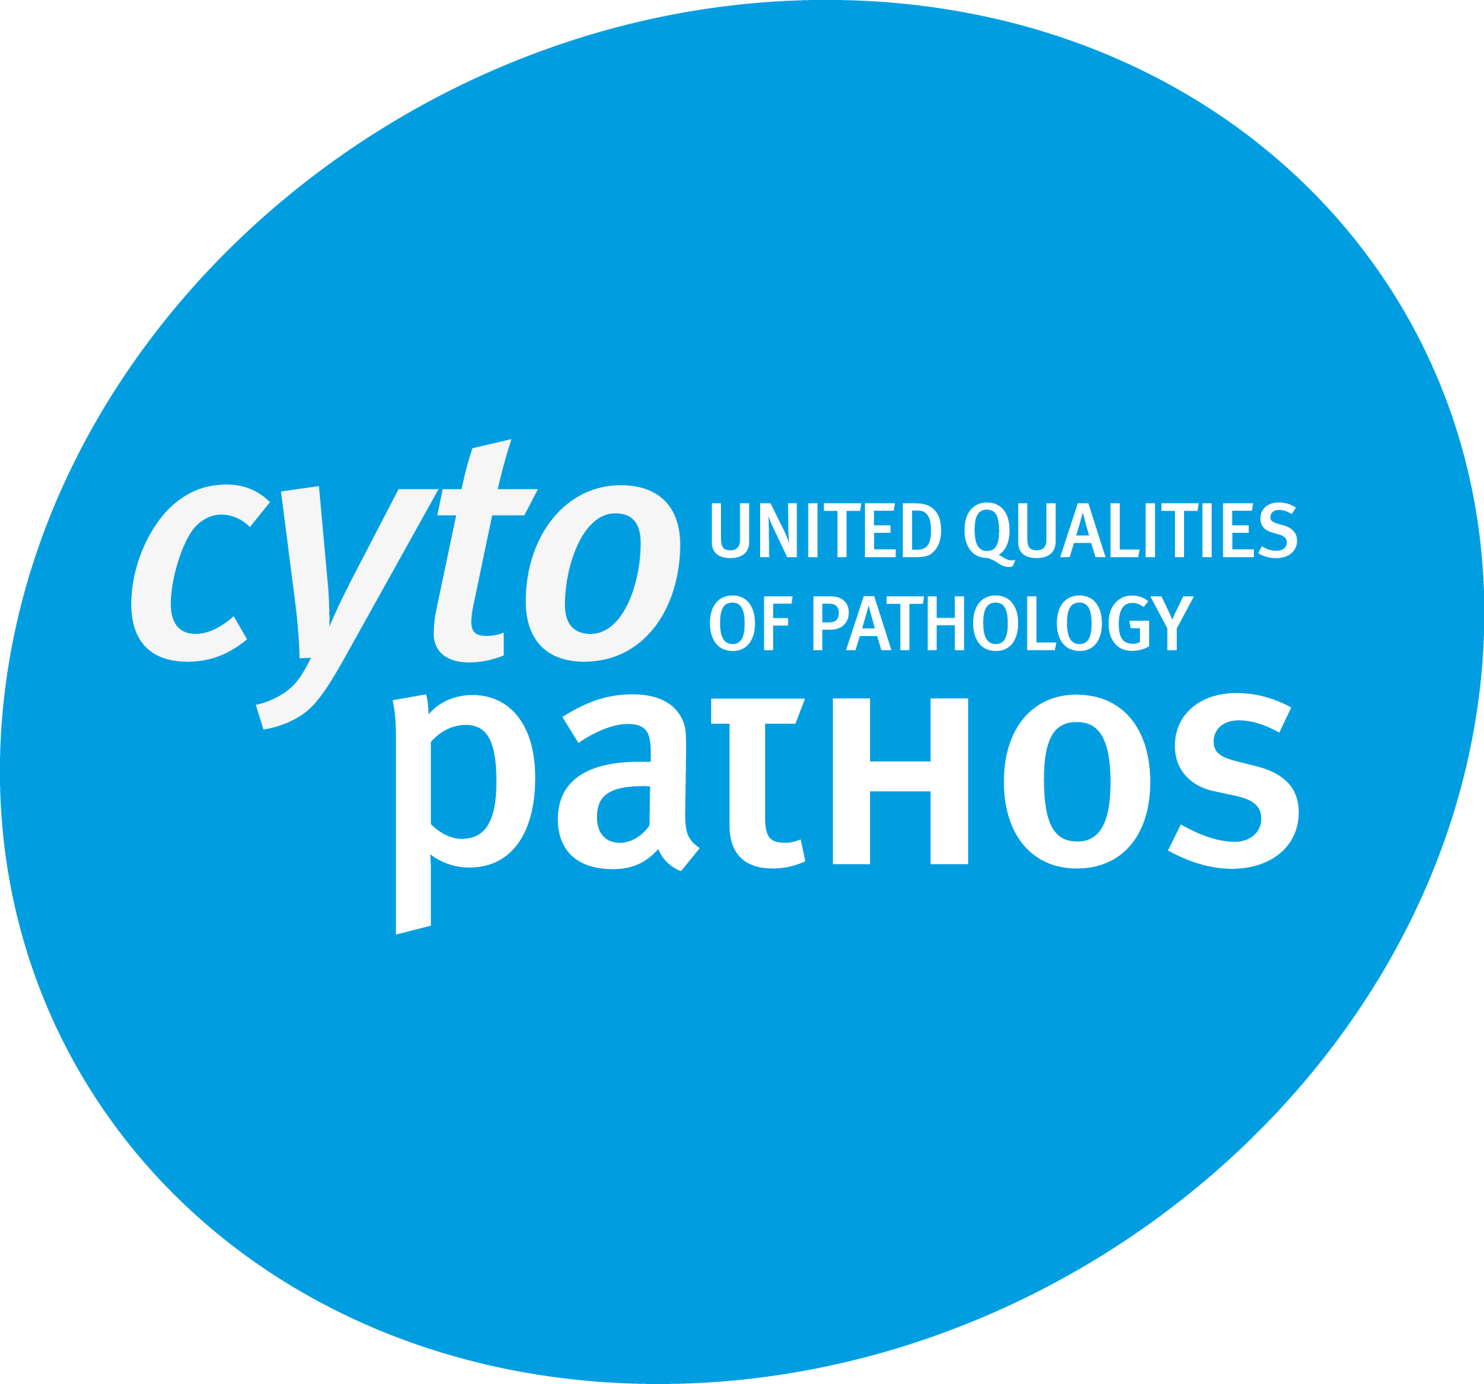
DEŇ SPOLOČNOSTI

CYTOPATHOS, s r. o.

pre gynekológov

17. júna 2009

Miesto konania : penzion Golden Royal, Vodná 8, Košice
PROGRAM

15:30 – 16:00 Registrácia účastníkov

16:00 – 19:00 Odborný program

Po ukončení odborného programu Vás srdečne pozývame na raut , ktorý bude v priestoroch penzionu Golden Royal.

Svoju účasť potvrďte do 29. 05. 2009 telefonicky, alebo mailom.
tel.: 02/59542477(2526), e-mail: cytopathos@cytopathos.sk
ODBORNÝ PROGRAM

Doc. MUDr. D. Daniš, CSc.
Cytopathos – zodpovedný a spoľahlivý partner gynekológov
Cytopathos s. r.o. Bratislava, Ústav patológie SZU, Bratislava

Prof. MUDr. M. Michal
Úskalí a problémy cervikálni patologie
Bioptická laboratoř s. r.o., Plzeň

MUDr. Beráková K., MUDr. Šidlová H., MUDr. Rychlý B.
Diagnostický servis v gynekológii
Cytopathos s. r.o. Bratislava, Ústav patológie SZU, Bratislava

as. MUDr. M. Pluta
Management benigních lézí děložního hrdla
FN Motol, Praha

Prof. MUDr. M. Michal
Co všechno má poskytovat cytologická laboratoř gynekologům
Bioptická laboratoř s. r.o. Plzeň

as. MUDr. M. Pluta
Management adenoprekanceroz děložního hrdla
FN Motol, Praha

MUDr. Šidlová H.
Cervikálny skríning a kontrola kvality
Cytopathos, s. r.o. Bratislava, Ústav patológie SZU, Bratislava

